FELLES FORELDREMØTE
Mandag 22. april 2024 19.00 - 20.30 Sted: Frøiland Orstad kyrkje
Om foredragsholder: Anniken Paulsson Beer
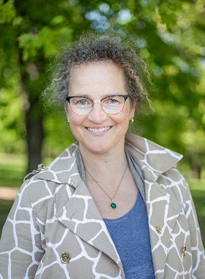
- Utdannet barnehagelærer
- Lang erfaring som pedagog og leder
- 20 års erfaring som coach og foredragsholder
- Sertifisert trener i ikkevoldskommunikasjon

«Foreldrerollen – lederskap med kjærlighet»

VELKOMMEN TIL FORELDREMØTE MED TEMA !

Orstad skule, Orstad Naturbarnehage og Espira Ormadalen barnehage inviterer til eit felles foreldremøte 22. april 2024

Me har invitert Anniken Paulsson Beer til å snakke om «Foreldrerollen – lederskap med kjærlighet «

Ho kjem innom spørsmål som blant anna :

- « Kva gjer eg når barnet ikkje vil det eg vil «
- « Er det greit å bli sint på barna sine «

.

Velkommen til ein spennande kveld !!

Helsing

Randi Harveland rektor Orstad skule

Elin Solheim Pedersen styrer Orstad Naturbarnehage

Unni Sirevåg Lende styrer Espira Ormadalen barnehage

